KUŽELOSEČKY
Kružnice - množina všech bodů v rovině, které mají od daného pevného bodu S
konstantní vzdálenost r.
Elipsa - množina všech bodů v rovině, které mají od dvou daných bodů E, F
konstantní součet vzdáleností 2a větší než vzdálenost bodů E, F.
Hyperbola - množina všech bodů v rovině, které mají od dvou daných bodů E, F
konstantní rozdíl vzdáleností 2a menší než vzdálenost bodů E, F.
Parabola - množina všech bodů v rovině, které mají od daného bodu F a dané přímky d,
která tímto bodem neprochází, stejné vzdálenosti.

S - střed, r - poloměr, E a F - ohniska, a - délka hlavní poloosy, d - řídicí přímka

Konstrukce obecného bodu M podle definice
1) ELIPSA
Dáno E, F, 2a = I IJ I
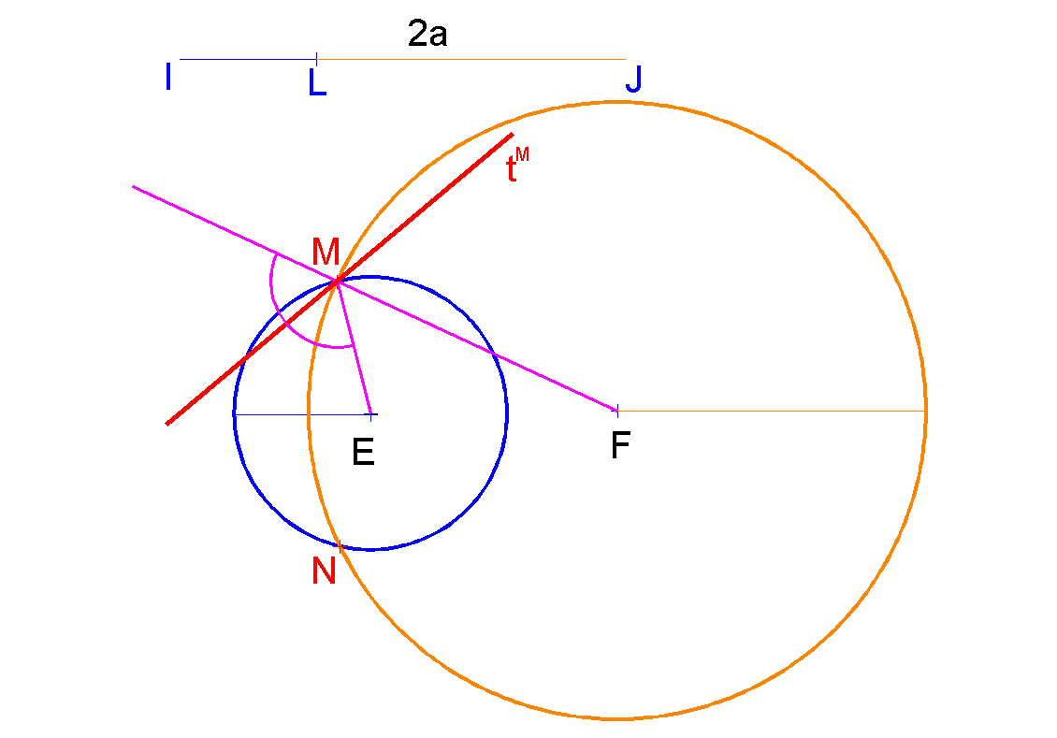
L - libovolný bod,
2 kružnice o poloměrech I IL I a I LJ I, v jejich průsečících jsou obecné body M, N ;
EM, FM - průvodiče
Tečna elipsy půlí úhel průvodičů (vnější - neobsahuje S).

Konstrukce obecného bodu M podle definice
2) HYPERBOLA
Dáno E, F, 2a = I IJ I
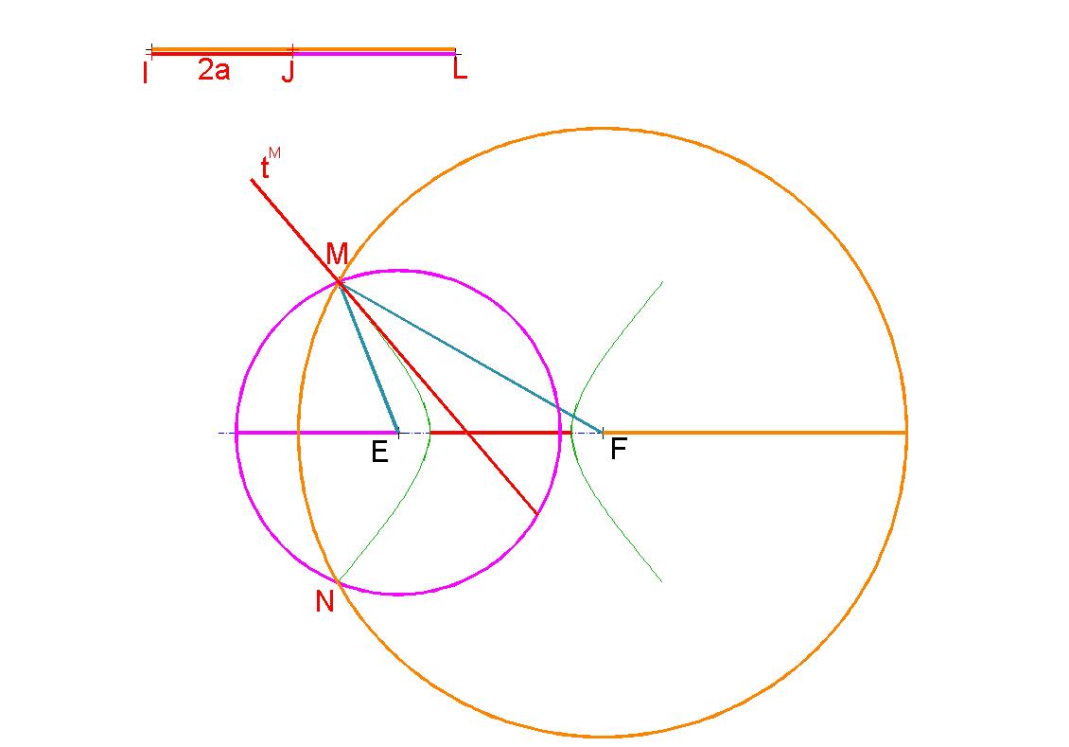
L - libovolný bod na polopřímce, mimo úsečku IJ,
2 kružnice o poloměrech I IL I a I LJ I, v jejich průsečících jsou obecné body M, N ;
EM, FM - průvodiče
Tečna hyperboly půlí úhel průvodičů (vnitřní - obsahuje S).

Konstrukce obecného bodu M podle definice
3) PARABOLA
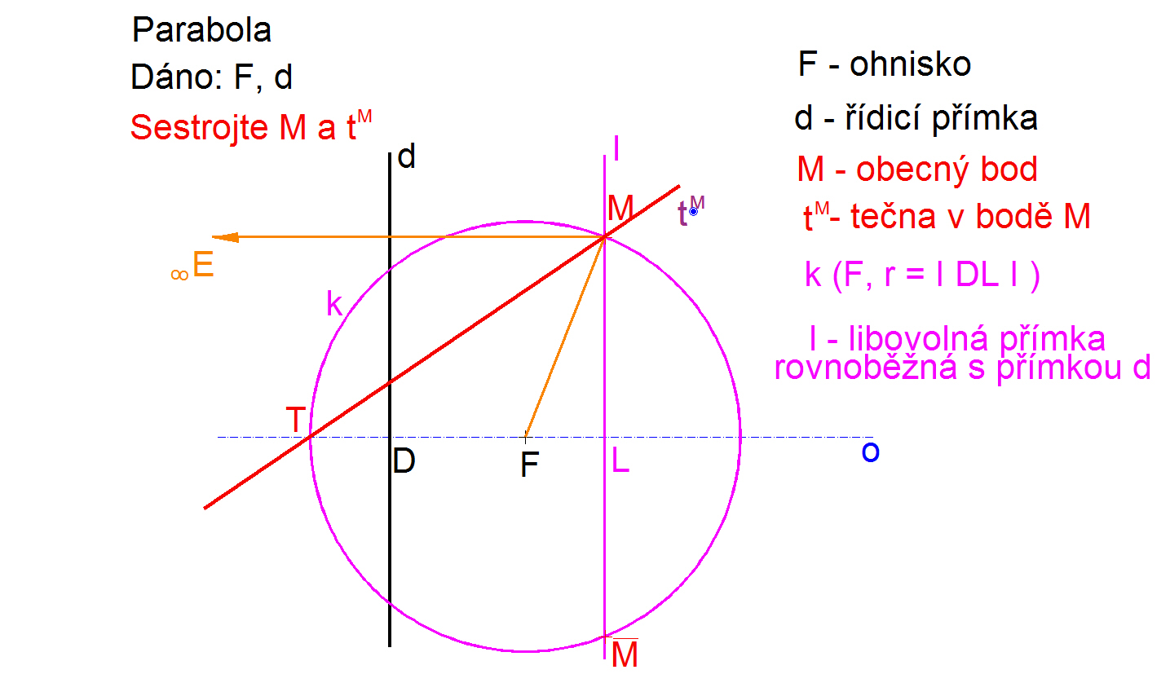
l je libovolná přímka rovnoběžná s řídicí přímkou d, vzdálenost mezi nimi je
rovna délce úsečky DL,
kružnice se středem F a poloměrem r rovným délce úsečky DL protíná přímku l
v obecných bodech paraboly.
Tečna paraboly půlí úhel průvodičů EM, FM.

Konstrukce vrcholů
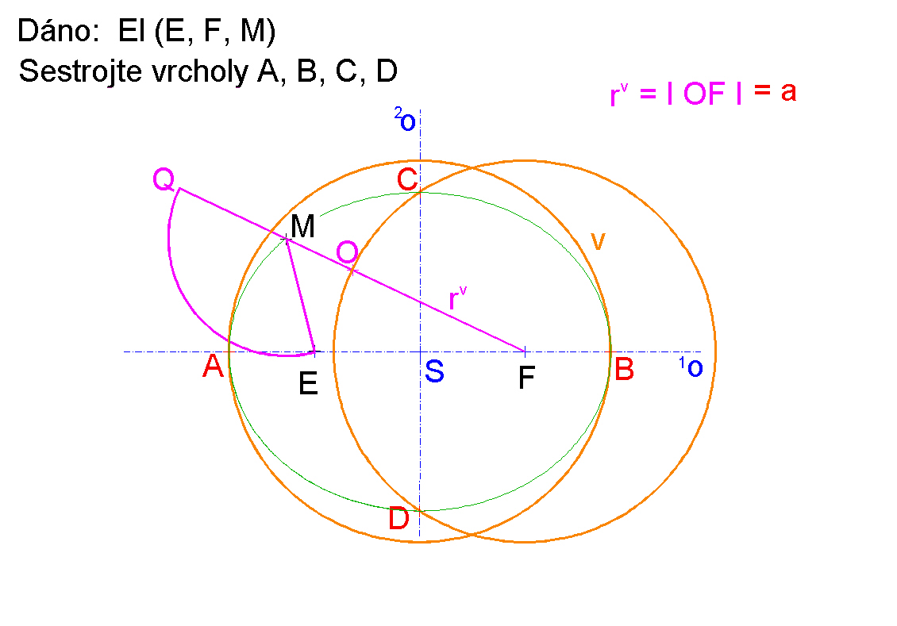
EF = $1o$ - hlavní osa,
vedlejší osa 2o - osa úsečky EF,
kružnice o poloměru a se středem S protne hlavní osu v hlavních vrcholech A, B;
kružnice o poloměru a se středem F protne vedlejší osu ve vedlejších vrcholech C, D.

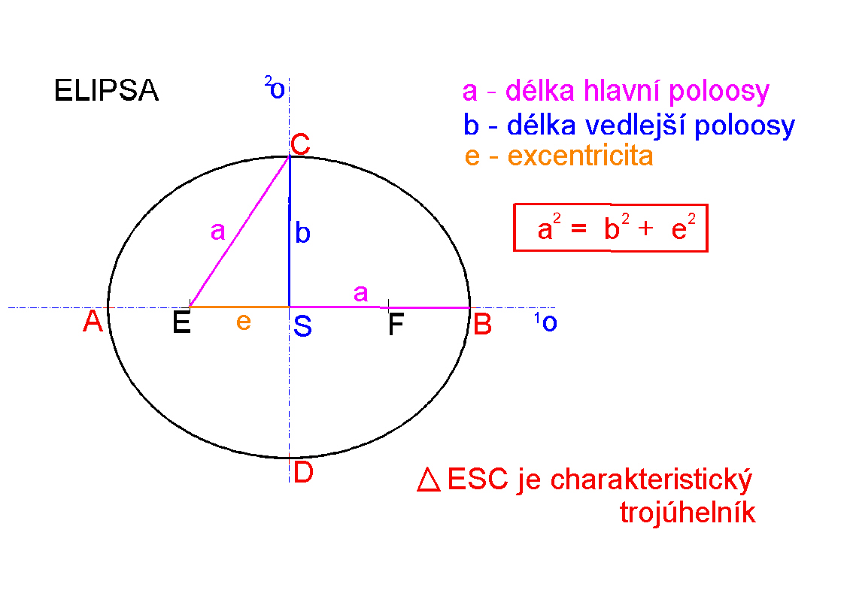
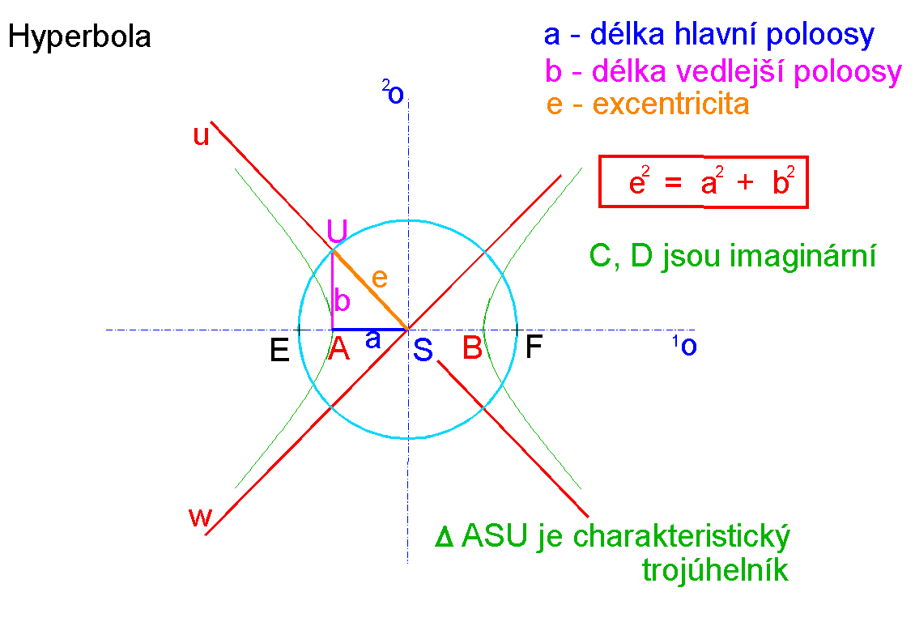
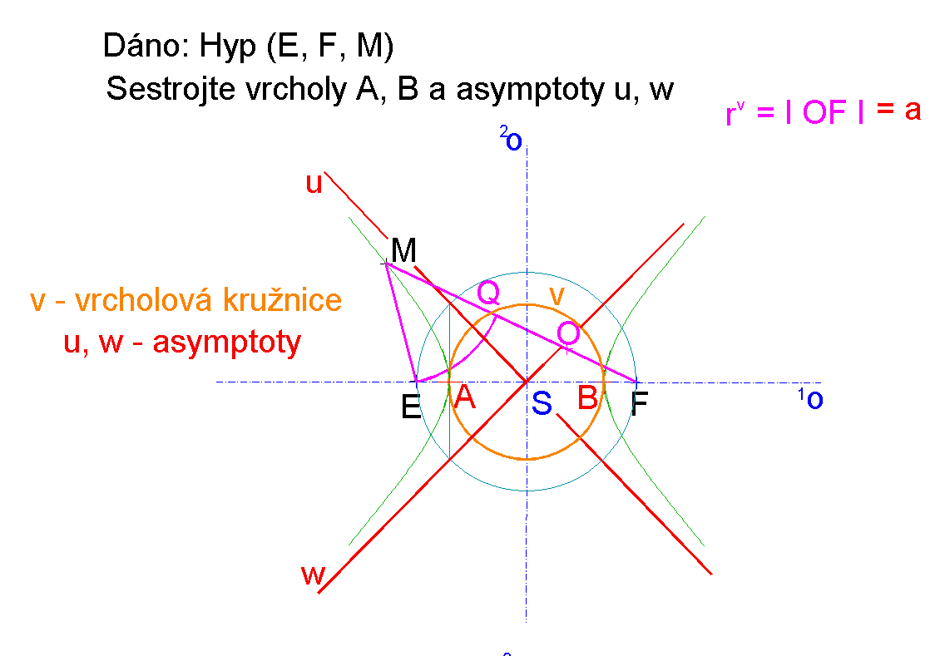
EF = $1o$ - hlavní osa,
vedlejší osa 2o - osa úsečky EF,
kružnice o poloměru a se středem S protne hlavní osu v hlavních vrcholech A, B;
tečna hyperboly v bodě A protne kružnici se středem S a poloměrem e
ve dvou bodech asymptot.
Asymptoty u, w procházejí těmito body a středem.

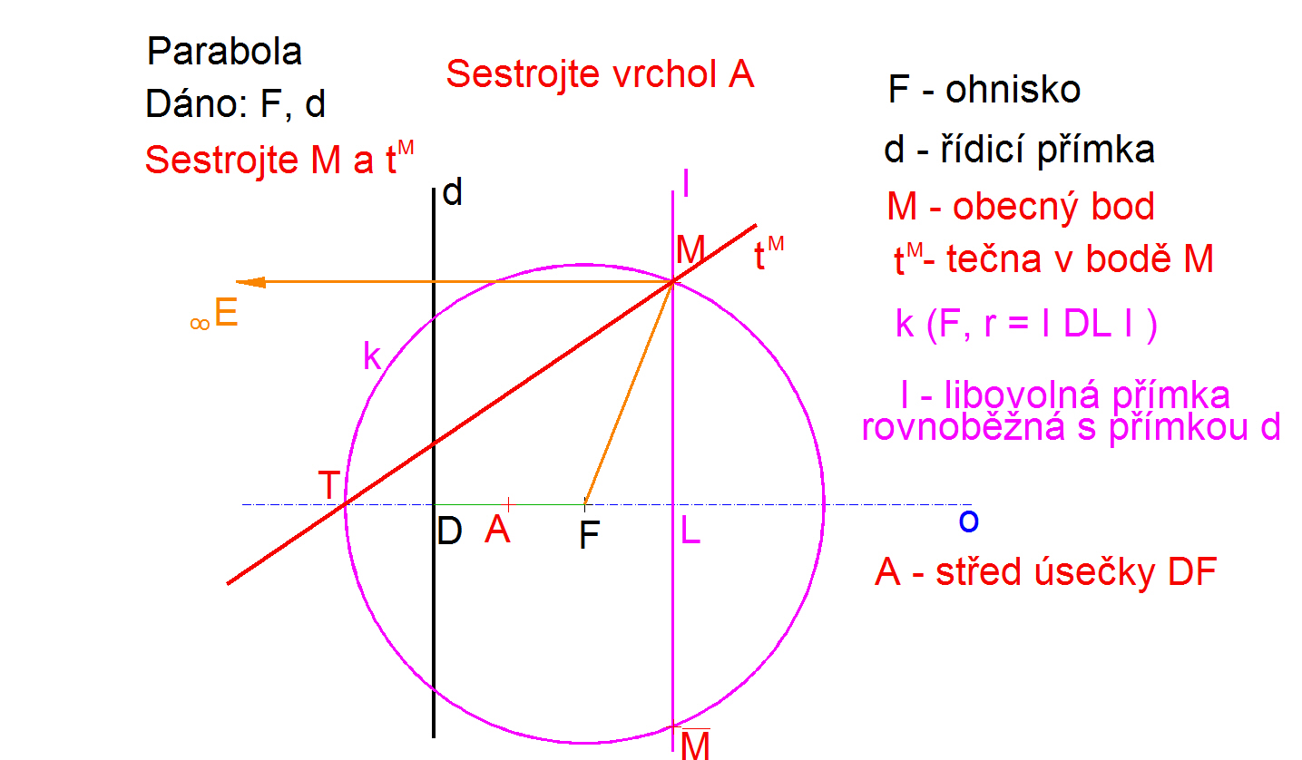
Osa paraboly o prochází ohniskem F kolmo k přímce d. Protíná d v bodě D.
Vrchol A je středem úsečky DF.

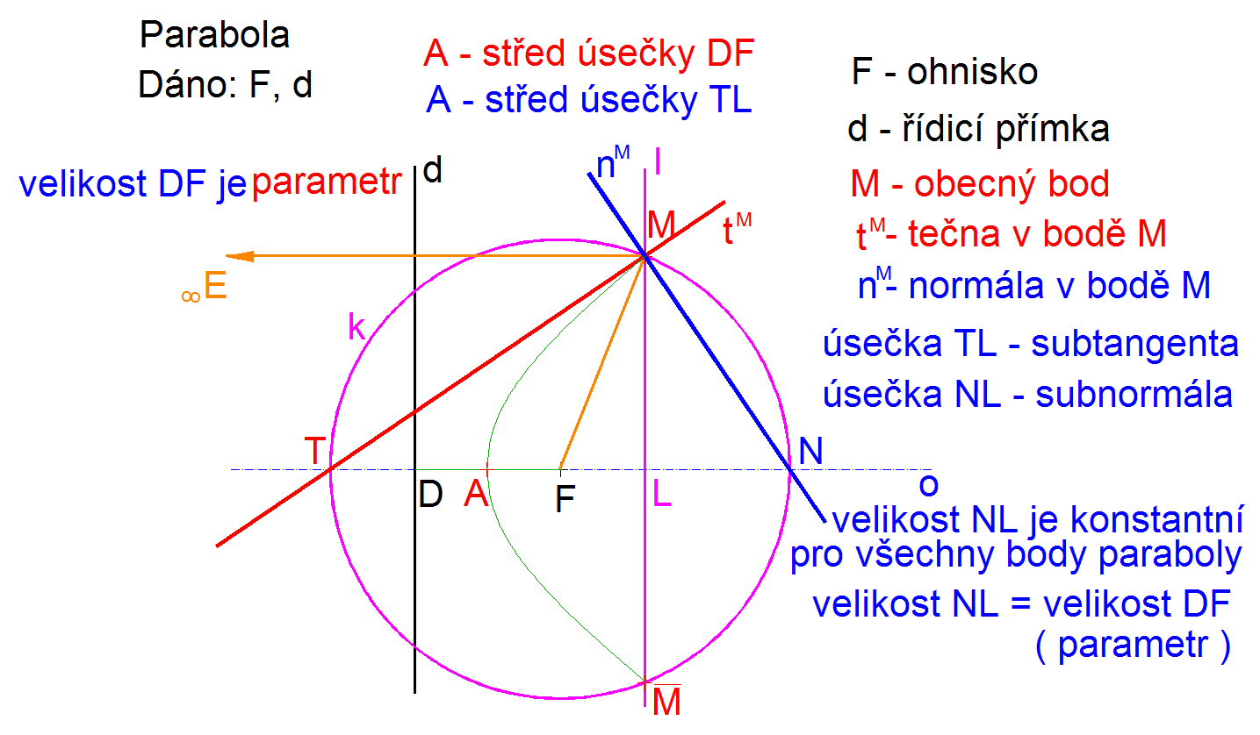

OSKULAČNÍ KRUŽNICE VE VRCHOLECH KUŽELOSEČEK = HYPEROSKULAČNÍ KRUŽNICE

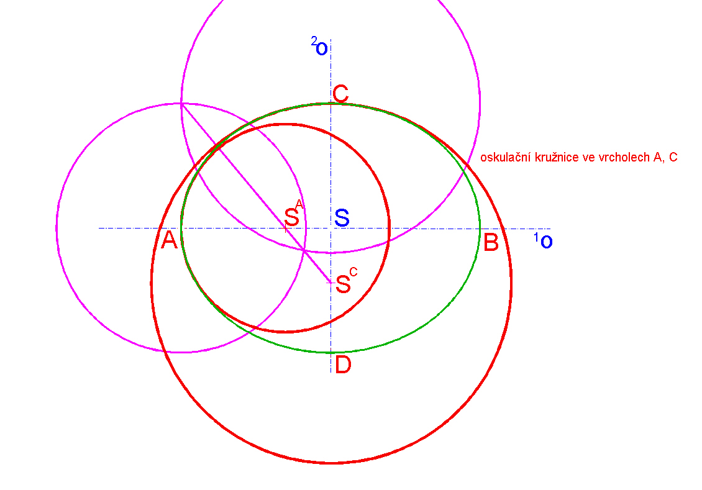
Užitím kružnic: 2 kružnice - k(A, b), k´(C, a);
spojnice jejich průsečíků protíná hlavní osu v SA,
vedlejší osu v SC.
Hyperoskulační kružnice jsou znázorněny na obrázku červeně.

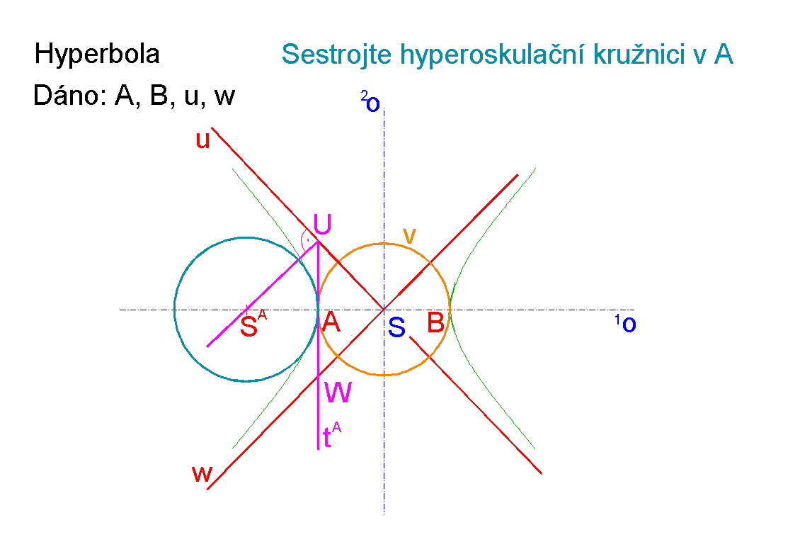
Tečna v bodě A protíná asymptotu u v bodě U.
Kolmice k asymptotě u protíná hlavní osu v bodě, který je středem hyperoskulační
kružnice. Ta prochází bodem A a současně má zde vnější dotyk s vrcholovou kružnicí v.

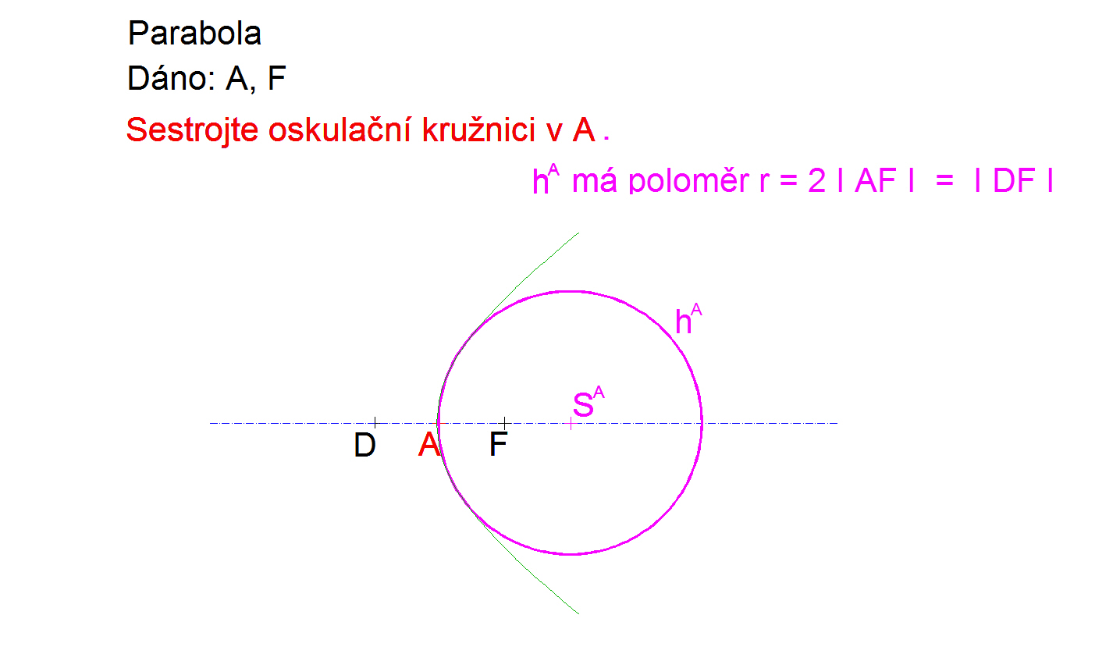
Osa o je určena body A, F. Sestrojíme bod SA souměrný s bodem A podle
středu souměrnosti F. Je to střed hyperoskulační kružnice, která má poloměr
rovný parametru (velikost úsečky DF).



